Trabalho Prático — Desenvolvimento de Software
Entrega Parcial (Fase 2)
Johann Hardt & Rafael Lucht

1 Requisitos
Abaixo estão listadas as funcionalidades de que o aplicativo deverá dispor, incluindo os requisitos originais da Fase 1 e os novos requisitos incorporados na Fase 2. Cada requisito é rotulado como FUNCIONAL (F) ou NÃO-FUNCIONAL (NF).

1.1 Configurações iniciais
O sistema deverá ser inicializado com valores pré-definidos dos seguintes parâmetros:
- instrumento inicial;
- oitava inicial;
- volume;
- BPM;
os quais poderão ser alterados pelo usuário.

1.2 Interações com o usuário
O sistema deverá permitir que o usuário:
- forneça uma entrada de texto, via teclado ou um arquivo “.txt”;
- redefina os parâmetros padrão de áudio (instrumento e oitava iniciais);
- ajuste a qualquer momento as configurações de áudio (volume e BPM) via elementos interativos;
- consulte à demanda o mapeamento “caractere → evento”;
- restaure as configurações padrão do sistema;
- desencadeie a reprodução de áudio quando houver um texto disponível;
- pause/retome, reinicie ou aborte a reprodução de áudio em qualquer instante desta.

1.3 Conversão de texto e reprodução de áudio
Após receber o texto do usuário, o sistema deverá:
- interpretar o texto, aplicando o mapeamento de caracteres para lê-lo como uma partitura;
- quando solicitado, reproduzir áudio conforme o texto fornecido e as configurações de áudio;
- exibir na interface o próximo elemento a ser lido.

1.4 Novos requisitos — Fase 2
Os requisitos abaixo foram acrescidos em decorrência das quatro mudanças especificadas no enunciado da Fase 2.

Mudança 1 — Entrada e edição de arquivo de texto
- [F] O sistema deve permitir carregar texto a partir de um arquivo “.txt” selecionado pelo usuário.
- [F] Caso o texto tenha sido carregado de um arquivo e o usuário o modifique no campo de texto, o sistema deve oferecer a opção de salvar o conteúdo atual sobrescrevendo o arquivo original.

Mudança 2 — Exportação MIDI
- [F] O sistema deve ser capaz de exportar a música gerada como arquivo “.mid”.
- [F] O usuário deve poder escolher o nome e o diretório do arquivo MIDI exportado.
- [NF] O arquivo MIDI exportado deve ser compatível com o padrão MIDI 1.0.

Mudança 3 — Instrumentos General MIDI
- [F] O conjunto de instrumentos disponíveis deve cobrir os 128 instrumentos do padrão General MIDI.
- [NF] Cada instrumento deve ser identificado pelo seu número GM e nome correspondente.

Mudança 4 — Mapeamento de fuga (polifonia)
- [F] Cada linha do texto de entrada deve ser interpretada como uma voz musical independente.
- [F] Cada voz deve receber automaticamente uma oitava base de acordo com sua posição (V0 = 6, V1 = 5, V2 = 4, V3 = 3, ciclando).
- [F] Cada voz deve receber automaticamente um volume base de acordo com sua posição (V0 = 100, V1 = 80, V2 = 60, V3 = 40, ciclando).
- [F] Cada voz deve receber automaticamente um instrumento base de acordo com sua posição (V0 = Cravo GM 6, V1 = Órgão GM 20, V2 = Piano GM 0, V3 = Fagote GM 70).
- [F] O usuário deve poder configurar o instrumento inicial de cada voz pela interface.
- [F] A sintaxe [n] no início de uma linha deve indicar um atraso de n beats antes de a voz começar a tocar.
- [F] O caractere ‘>’ deve aumentar o BPM global em 10; o caractere ‘<’ deve diminuí-lo em 10.
- [F] Os caracteres ‘?’ (sobe oitava) e ‘V’ (desce oitava) devem agir localmente sobre a voz da linha, não globalmente.
- [F] O caractere ‘Mb’ deve ser mapeado para a nota Mi bemol.
- [F] O caractere ‘H’ deve ser mapeado para Si bemol.
- [F] As vozes devem ser reproduzidas simultaneamente, gerando polifonia.
- [NF] A arquitetura deve suportar de 2 a 5 vozes simultâneas sem degradação perceptível.

2 Interface com o usuário (GUI)
A interface da Fase 2 mantém a estrutura de quatro seções da Fase 1 (superior, esquerda, direita e inferior), incorporando os elementos necessários para suportar as novas funcionalidades.

2.1 Descrição geral do leiaute

2.1.1 Seção superior
O topbar permanece inalterado, dispondo de:
- um nome para o aplicativo;
- uma opção de consulta ao mapeamento “caractere → evento”.

2.1.2 Seção à esquerda
A seção à esquerda é dedicada à entrada de texto. Nela deverá haver:
- um campo de texto com numeração de linhas e rótulos de voz (V0, V1, V2…) à esquerda de cada linha, indicando visualmente a qual voz cada linha corresponde;
- uma descrição do espaço de texto usado — [n.º de car. escritos]/[n.º de car. limite];
- um botão para carregar um arquivo “.txt” como texto fonte;
- um botão para salvar o texto atual sobrescrevendo o arquivo “.txt” original (ativo apenas quando um arquivo foi previamente carregado);
- um botão para apagar todo o texto no campo de escrita.
A exibição das vozes como linhas numeradas foi escolhida por manter o campo de texto livre e editável, sem fragmentar a entrada em abas ou painéis separados. O usuário visualiza a estrutura de fuga diretamente no texto que digita.

2.1.3 Seção à direita
Na seção à direita estarão as configurações do sistema:
- parâmetros globais: barra de volume com controle deslizante e campo numérico de BPM;
- padrões por voz: um menu dropdown de seleção de instrumento para cada voz (V0 a V3), pré-configurados com os instrumentos barrocos padrão;
- grade de seleção do tema visual;
- botão de restaurar padrão.
Optou-se por expor apenas o instrumento por voz, mantendo oitava e volume como parâmetros automáticos. Essa decisão simplifica a interface sem remover funcionalidade essencial, visto que oitava e volume são definidos pelo mapeamento de fuga e podem ser ajustados via caracteres no próprio texto.

2.1.4 Seção inferior
A playbar mantém os controles de reprodução da Fase 1 e incorpora:
- botões de play/pause e stop;
- barra de progresso indicando a voz e o caractere sendo lido no momento, além do número de vozes ativas;
- exibição do próximo caractere a ser lido e o evento que ele desencadeia, com indicação da voz;
- botão para exportar o texto como arquivo “.txt”;
- botão para exportar a música gerada como arquivo “.mid”.
A exportação MIDI foi posicionada na playbar, junto ao botão de exportar “.txt”, por ambos serem ações de saída realizadas após a reprodução.

2.2 Croqui
A Figura 1 ilustra o leiaute conceitual atualizado. As principais adições em relação à Fase 1 são: coluna de rótulos de voz no campo de texto, seção de padrões por voz no painel direito, botão “Salvar .txt” e botão “Exportar .mid” na playbar.

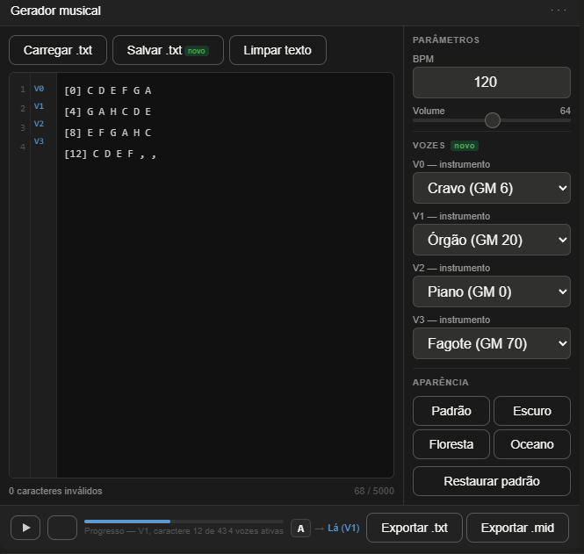

Figura 1: Ilustração do layout conceitual

3 Classes
O projeto continua desenhado de acordo com os paradigmas de Object-Oriented Programming (OOP) e os princípios SOLID. A Fase 2 acrescenta novas classes e modifica algumas existentes para suportar polifonia, exportação MIDI e o mapeamento de fuga. As classes são categorizadas a seguir como inalteradas, modificadas e novas.

3.1 Classes inalteradas
As classes abaixo permanecem com suas responsabilidades e interfaces internas sem modificações em relação à Fase 1.

AudioVolume
Encapsula o volume de áudio (0–100). Métodos get/set com clamp automático, mute/unmute e reset.

AudioBPM
Encapsula o BPM (30–240). Métodos get/set com clamp automático e reset.

AudioOctave
Encapsula a oitava (1–8). Métodos get/set e reset.

AudioParameters
Agrega AudioVolume, AudioBPM, AudioInstrument e AudioOctave. Método resetToDefaultAll().

Score
Sequência ordenada de objetos AudioEvent de uma única voz. Métodos para acessar o próximo evento, reiniciar e verificar conclusão.

NoteEvent
Executa uma nota musical conforme os parâmetros atuais do contexto de reprodução.

SilenceEvent
Introduz uma pausa de duração determinada na reprodução.

PlaybackContext
Encapsula o estado atual da execução: AudioParameters e referência à AudioEngine.

AudioEngine
Interface abstrata de saída de áudio. Métodos virtuais para reproduzir nota e gerar silêncio.

MainController
Coordena a interação entre TextInput, TextToEventMapper, FugueScore e AudioPlayer.

3.2 Classes modificadas
As classes abaixo têm suas responsabilidades expandidas para suportar as novas funcionalidades.

AudioInstrument
Passa a suportar os 128 instrumentos do padrão General MIDI, com nome e número GM associados a cada valor. O método nameMIDI é substituído por uma tabela estática dos nomes oficiais GM.

TextInput
Mantém buffer de string e métodos da Fase 1. Acrescenta:
- referência ao caminho do arquivo carregado;
- método saveToFile(), que sobrescreve o arquivo original com o conteúdo atual do buffer.

TextToEventMapper
Passa a processar o texto linha por linha, delegando cada linha a um VoiceParser. Produz uma FugueScore em vez de uma Score única.

AudioPlayer
Passa a gerenciar uma FugueScore em vez de uma Score única. Coordena a reprodução simultânea das vozes, respeitando os atrasos de entrada especificados pela sintaxe [n]. Acrescenta:
- estado de reprodução por voz (playing, paused, stopped);
- métodos play, pause, stop e avanço na sequência de eventos de cada voz.

InstrumentChangeEvent
Ao ser executado, passa a atualizar o instrumento apenas no PlaybackContext da voz atual, não globalmente.

OctaveChangeEvent
Ao ser executado, passa a atualizar a oitava apenas no PlaybackContext da voz atual, não globalmente.

3.3 Classes novas
As classes abaixo são criadas para suportar as funcionalidades da Fase 2.

Voice
Representa uma voz musical independente, correspondente a uma linha do texto de entrada. É composta por:
- índice da voz (0, 1, 2…);
- AudioParameters próprios (oitava, volume e instrumento base da voz);
- Score própria (sequência de eventos da linha);
- atraso de entrada em beats, extraído da sintaxe [n].

VoiceParser
Responsável por converter uma linha de texto em um objeto Voice. Extrai o atraso [n] do início da linha, inicializa os AudioParameters corretos para o índice da voz e processa os caracteres da linha produzindo a Score da voz.

FugueScore
Coordena uma lista de objetos Voice. Representa a partitura polifônica completa gerada a partir do texto. Dispõe de métodos para:
- acessar a lista de vozes;
- fornecer ao AudioPlayer a visão sincronizada dos eventos de todas as vozes, considerando os atrasos de entrada.

BpmChangeEvent
Subtipo de AudioEvent. Representa a mudança de BPM provocada pelos caracteres ‘>’ (acelera +10) e ‘<’ (desacelera −10). Ao ser executado, atualiza o BPM global no PlaybackContext.

MidiExporter
Responsável por exportar uma FugueScore como arquivo “.mid” compatível com o padrão MIDI 1.0. Não reproduz áudio — apenas serializa os eventos em formato binário MIDI. Dispõe de:
- método exportTo(path): serializa a FugueScore no arquivo indicado;
- cada voz é mapeada para uma trilha MIDI (track) independente.

